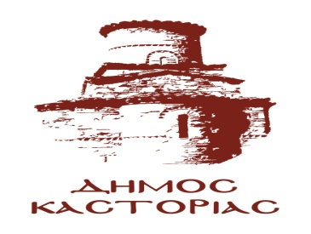 “

ΠΡΟΣΚΛΗΣΗ

Η Αντιδημαρχία Πολιτισμού – Παιδείας–
Προγραμματικής Ανάδειξης Παλαιάς Πόλης – Εξυγίανσης Λίμνης

στο πλαίσιο της διοργάνωσης θεματικών ομιλιών

σας προσκαλεί στην ομιλία της Ελένης Δημοπούλου
Ηθοποιού-Διευθύντριας Δημοτικού Θεάτρου Κοζάνης με τίτλο

Ο ΚΟΙΝΩΝΙΚΟΣ ΡΟΛΟΣ ΤΟΥ ΘΕΑΤΡΟΥ

Το Σάββατο 28 Φεβρουαρίου 2015
στην αίθουσα του Εμπορικού Επιμελητηρίου στις 18.00.
Την εκδήλωση θα προλογίσει ο Παναγιώτης Μπαϊρακτάρης, εκδότης της εβδομαδιαίας εφημερίδας ΟΔΟΣ
Η εκδήλωση γίνεται εις μνήμη της Ελένης Τσαδήλα
που τόσα προσέφερε στον Πολιτισμό της Καστοριάς

